**Praktijkopdracht aardappelen.**

[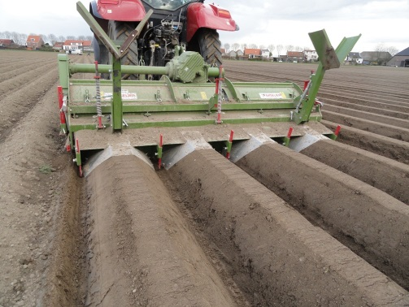](http://www.kleintiengemeten.nl/foto-album/aardappels/dsc01831/)[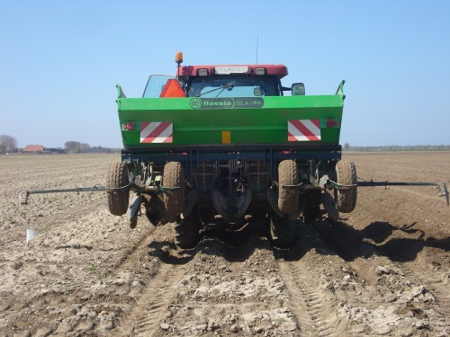](http://www.kleintiengemeten.nl/foto-album/aardappels/dsc04899/)

Bij je stagebedrijf of bij een akkerbouwer ga je informatie verzamelen over de aardappelteelt op het bedrijf.

Naam bedrijf: ……………………………………………….. Plaats:……………………………………..

1. **Geef per teelt de oppervlakte aan die op het bedrijf wordt geteeld:**
   * Consumptieaardappelen …. ha, ras(sen) …………………………………………………….
   * Pootaardappelen …..ha, ras(sen) …………………………………………………….
   * Zetmeelaardappelen …..ha, ras(sen) …………………………………………………….
2. **Geef bij de teelt van consumptieaardappelen aan wat het teeltdoel is**. (tafelaardappelen of industriële verwerking)
3. **Wat is de voorvrucht van de teelt?** (Neem hiervoor de teelt met het grootste areaal.) Geef ook aan, wat de voor en nadelen zijn van deze voorteelt.
   * Voordelen:
   * Nadelen:
4. **Bemesting.**
   * Geef aan of het gewas een **organische bemesting** heeft gehad. Noteer soort en m3.

Soort mest……………………………………. Aantal m3…………... m3

1. **Hoeveel kunstmest is aan het gewas gegeven**? Vul dat in in de tabel:

|  |  |  |  |
| --- | --- | --- | --- |
|  | naam | percentage | Totaal zuiver |
| Stikstof meststof |  | …. % N | …. Kg N |
| Fosfaat meststof |  | …..% P2O5 | …..kg P2O5 |
| Kali meststof |  | …..% K2O | …..kg K2O |
| Mengmeststof of blend |  | …..% N, ……. % P2O5 en …. % K2O | …..kg N, ……. Kg P2O5 en …. Kg K2O |

1. Reken met de tabel uit **hoeveel N** (stikstof) , **P2O5, (fosfaat)** en **K2O (kali)** het gewas heeft gekregen in de vorm van **organische mest**. De stikstof uit de dierlijke mest werkt voor 50% van de totale N in de mest. De fosfaat en de kali mag je voor 100 % rekenen.

Zet de gegevens in de tabel:

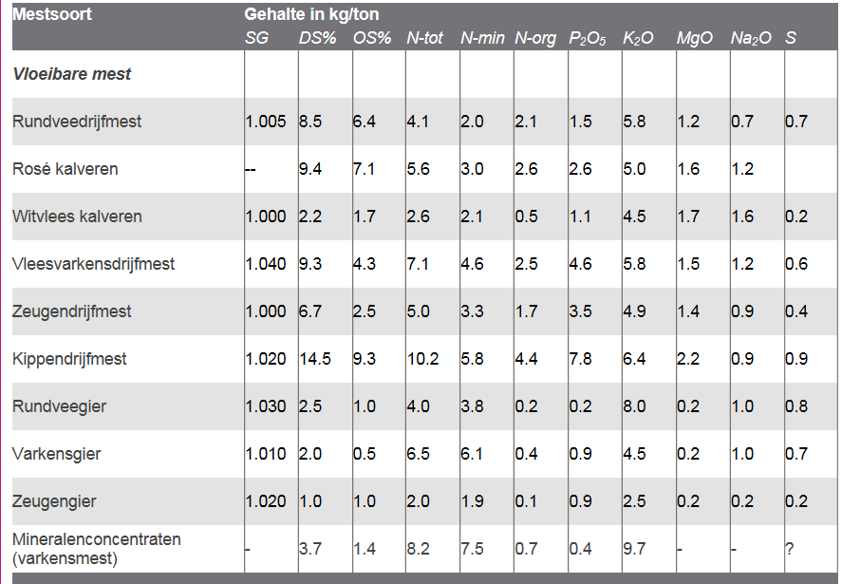

|  |  |  |  |
| --- | --- | --- | --- |
|  | stikstof | fosfaat | kali |
| Uit dierlijke mest |  |  |  |
| Uit kunstmest |  |  |  |
| totaal |  |  |  |
| Norm volgens bemestingsadvies |  |  |  |
| Te veel of tekort (+ of-) |  |  |  |
|  |  |  |  |

1. **Geef aan op welke manier de grond bewerkt is.**
   * Kerende grondbewerking zoals ploegen ja/nee; wanneer uitgevoerd?
   * Pootbedbereiding: noteer machines en diepte van bewerking.

Bewerking: ………………………………… diepte….. cm.

1. **Pootgoed en poten.**

Noteer het volgende:

* gebruikte potermaat: ………… tot ………..mm. aantal Kg per ha………..
* klasse:
* afstand in de rij………… cm
* afstand tussen de rijen……… cm.
* Capaciteit van de machine : …………….. ha per dag
* Is er bij het poten nog een (grond) behandeling uitgevoerd tegen bijvoorbeeld rhizoctonia of aaltjes? Ja/nee met ………………………………….. (naam middel)

[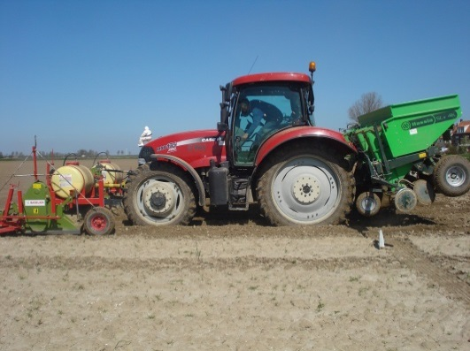](http://www.kleintiengemeten.nl/foto-album/aardappels/dsc03083/)

1. **Chemische onkruidbestrijding.**

* Is er een chemische onkruidbestrijding uitgevoerd? Noteer naam, middel(en) en dosering.
* Wat zijn de probleemonkruiden in de aardappelteelt?
* Zoek van een paar probleemonkruiden illustraties en neem ze op in de uitwerking.

1. **Geef aan welke machines gebruikt zijn voor de opbouw van de ruggen. Wanneer is dat** uitgevoerd?
   * Gebruikte machine: ……………………. Uitgevoerd …… dagen na het poten.
2. **Ziektebestrijding: hoe vaak wordt in de teelt een bestrijding uitgevoerd tegen** **aardappelziekte?** (phytophthora). Sommige middelen werken preventief en moet je spuiten voordat de ziekte aanwezig is, andere middelen werken meer of minder curatief, die stoppen een infectie en weer andere middelen hebben een sterke knolbescherming. Deze middelen worden meestal op het eind van het groeiseizoen gespoten als er knollen onder de planten groeien.

[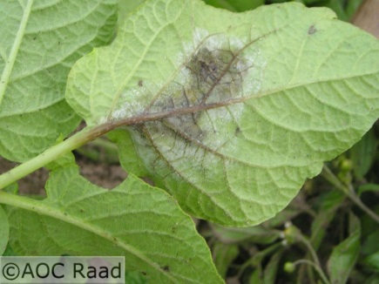](http://databank.groenkennisnet.nl/Imagesaantastingen/Aardappelziekte-2.jpg) [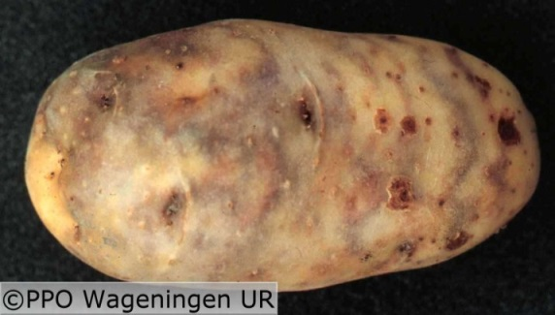](http://databank.groenkennisnet.nl/Imagesaantastingen/Aardappelziekte-3.jpg)

***Aardappelziekte in de knol bladaantasting aardappelziekte***

Aantal bespuitingen: …………………. Naam middel, dosering …… kg/l per ha.

Aantal bespuitingen: …………………. Naam middel, dosering …… kg/l per ha.

Aantal bespuitingen: …………………. Naam middel, dosering …… kg/l per ha.

1. **Selectie. In de pootgoedteelt worden de aardappels geselecteerd .**

* Hoe vaak wordt het pootgoed geselecteerd?
* Wat zijn de meest voorkomende ziektes waar voor geselecteerd wordt?
* Hoe wordt de selectie uitgevoerd? (selectiewagen etc)

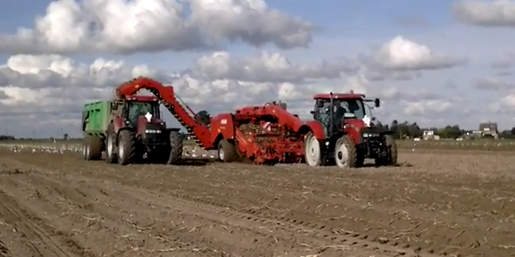

1. **Geef aan wanneer en hoe de loofdoding wordt uitgevoerd.**

Tijdstip: …….. dagen voor het rooien, methode: spuiten, klappen, combinatie.

1. **Rooien.**

* Soort machine: zelfrijder, getrokken.
* Aantal rijen:…….
* Capaciteit per dag ongeveer ……. Ha.
* Welke maatregelen worden genomen om stootblauw tijdens het rooien te voorkomen?
* Welke maatregelen worden genomen om rooibeschadiging zo veel mogelijk te voorkomen?

1. **Transport en inschuren.**
   * Hoeveel kippers rijden er mee bij het rooien?
   * Wat is de capaciteit van de kippers in tonnen.
   * Welke machines worden verder gebruikt voor het inschuren? (stortbak, boxenvullers etc)
   * Worden de aardappelen in kuubskisten opgeslagen of los in een box?